Universidad de Oriente.

Nucleó Anzoátegui.

Escuela de Ingeniería y Ciencias Aplicadas.

Departamento de Ingeniería.

Arquitectura Avanzada del Computador.



Desarrollo de una Aplicación para el Control de Temperatura en Hornos de una Empresa ubicada en la zona norte del Estado Anzoátegui.

Tutor Profesor Ing. Alfonso Alfonsí

Grupo N° 1. Integrantes:

María Cardoza C.I: 19257821

Luis Correa C.I: 19840230

Copyright © 2015 por Luis Correa & María Cardoza. Todos los derechos reservados.

Barcelona, 01 de Junio de 2015

**Tabla de Contenidos**

**I.** **Introducción** 3

**II.** **Subsistema de Hardware** 3

**III.** **Subsistema de software** 4

A. Metodologías y Herramientas 4

B. Planificador Ejecutivo Cíclico 5

**IV.** **Desarrollo del sistema de control** 7

A. Requisitos Funcionales 7

B. Requisitos No Funcionales 7

C. Arquitectura del Sistema: Arquitectura Lógica 8

D. Arquitectura del Sistema: Arquitectura Física 9

E. Diseño Detallado 10

F. Pruebas 12

**V.** **Resultados y discusión** 12

**VI.** **Conclusiones** 13

**VII.** **Lista de referencias** 14

# **Modelar la situación actual (Diagrama de actividad)**

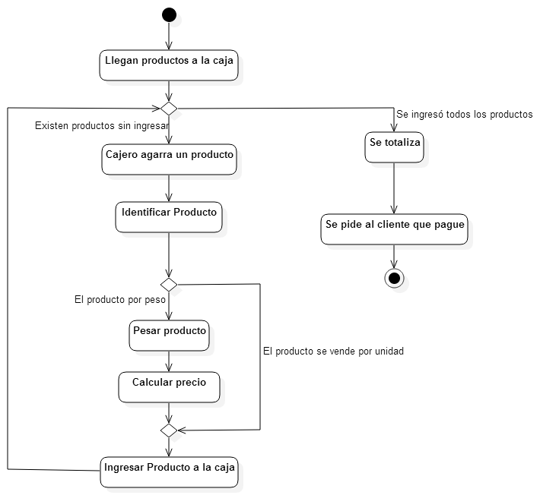

La deficiencia que se puede observar se encuentra en el paso de identificar producto, éste se puede optimizar para que ocurra con facilidad para el cajero y para que ocurra con mayor rapidez. Nuestro programa logrará este objetivo con la utilización de bases de datos relacionales e interfaz gráfica que permita una mejor experiencia de usuario para el cajero y los clientes del establecimiento comercial.

# **Requisitos funcionales y no funcionales:**

Frank Rondon

### Requisitos funcionales:

Define una función del sistema de [software](http://es.wikipedia.org/wiki/Software) o sus componentes. Una función es descrita como un conjunto de entradas, comportamientos y salidas. Los requerimientos funcionales pueden ser: cálculos, detalles técnicos, manipulación de datos y otras funcionalidades específicas que se supone, un sistema debe cumplir. Los requerimientos de comportamiento para cada requerimiento funcional se muestran en los [casos de uso](http://es.wikipedia.org/wiki/Casos_de_uso). En la página web tenemos los siguientes:

* La aplicación muestra resultados para búsquedas de productos.

### Requisitos no funcionales:

Es un [requisito](http://es.wikipedia.org/wiki/Requisito_%28sistemas%29) que especifica criterios que pueden usarse para juzgar la operación de un sistema. Por tanto, se refieren a todos los requisitos que no describen información a guardar, ni funciones a realizar.

* Rendimiento: Usamos mysql
* disponibilidad
* seguridad
* accesibilidad
* usabilidad
* estabilidad
* portabilidad
* Bajo costo ya que utilizamos herramientas de software libre y no tendremos que pagar ninguna licencia.
* operatividad
* interoperabilidad
* escalabilidad
* concurrencia
* mantenibilidad
* interfaz gráfica: Garantiza la fácil utilización y alta velocidad de procesamiento de datos.

# **Requisitos para el desarrollo del sistema (Diagrama de Topología de Red):**

### Diagrama de Topología de Red

#### Razón del empleo del Diagrama de Topología de Red

* La Topología de Red mostrara el mapa físico o lógico de una [red](http://es.wikipedia.org/wiki/Red_de_computadoras) para intercambiar datos.
* Un ejemplo claro de esto es la topología de árbol, la cual es llamada así por su apariencia estética, por la cual puede comenzar con la inserción del servicio de internet desde el proveedor pasando por el router luego por un switch y este deriva a otro switch u otro router o sencillamente a los [hosts](http://es.wikipedia.org/wiki/Host) (estaciones de trabajo), el resultado de esto es una red con apariencia de árbol porque desde el primer router que se tiene se ramifica la distribución de [Internet](http://es.wikipedia.org/wiki/Internet).

# **Modelar el sistema con los requisitos (Diagrama de Casos de Uso):**

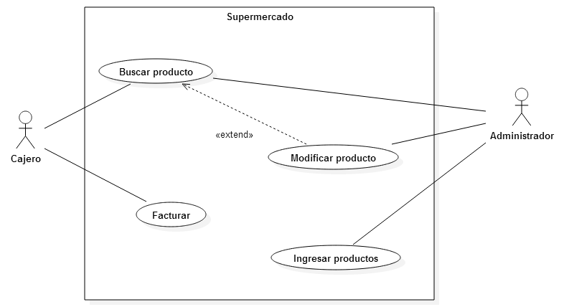

* **Facturar:**

Descripción:

Realiza transacción de compra.

Actores:

Cajero

Precondición:

El cajero debe estar en la caja con el programa de facturación corriendo y el cliente debe llevar los productos a la caja.

Flujo normal:

El cliente lleva los productos que va a comprar a la caja. El cajero procede a ingresar uno por uno todos los productos en el sistema de facturación. El programa da el total a pagar. El cliente paga. El cajero genera la factura.

Flujo alternativo:

Si el cliente no posee suficiente dinero se cancela la transacción.

Poscondiciones:

Los productos son sacados de la base de datos y el dinero obtendido del cliente.

**Buscar Producto:**

Descripción:

Buscar todas las características del producto incluyendo disponibilidad, lugar y precio.

Actores:

Administrador y cajero.

Precondición:

Tener acceso al software.

Flujo normal:

El usuario abre la opción de buscar producto. Ingresa texto descriptivo. El programa muestra resultados según el texto descriptivo mostrando también información referente al producto. El usuario elige un producto para obtener mas información del producto.

Flujo alternativo:

Si el usuario es administrador el software mostrará información que puede considerarse confidencial.

Poscondiciones:

El usuario debería haber obtenido la información requerida.

**Modificar Producto:**

Descripción:

Proceso en el que se modifica los datos de los productos del establecimiento.

Actores:

Administrador.

Precondición:

Haber buscado y seleccionado el producto a modificar.

Flujo normal

El administrador busca el producto. Lo selecciona. Modifica todos los atributos del producto que quiere modificar a travez de una interfaz gráfica ingresando la información necesaria.

Flujo alternativo: Si la información no está validada no permitir la modificación de la base de datos.

Poscondicion:

La base de datos debe quedar modificada como corresponde.

# **Detallar el Modelado del Sistema (Diagrama de Secuencia):**

Luis Correa

# **Explicar la Integración del Sistema (Diagrama de MVC):**

Luis Correa

# **Modelar la BD y explicar (Diagrama de E/R):**

Luis Correa

# **Prototipo de la Interfaz de Usuario (Las ventanas y como se utilizan que se utilizó):**

Frank Rondon

# **Lista de referencias**

* Arias, F. (2006). El proyecto de investigación (5ta ed.). Caracas, Venezuela: Episteme.
* Cohen y Asín. (2000). Sistemas de información un enfoque de toma de decisiones (3ra ed.). Madrid, España: Mc Graw Hill.
* Cotorett, M. y Martinez, C. (2009). Diseño de un sistema de información basado en un entorno web que maneje licencias de importación automotriz en las diferentes aduanas nacionales Trabajo de Grado no publicado, Universidad de Oriente, Barcelona.
* Elmasri, N. (2000). Sistemas De Bases De Datos. Conceptos Fundamentales (2da ed.), Ciudad de México, México: Addison Wesley.
* James Rumbaugh, Ivar Jacobson, Grady Booch 2007. El Lenguaje de Modelado Unificado Ed 2. Madrid. Addison Wesley.